Графическая работа
Тема: «Построение КЧ многогранника, фигуры сечения, натуральной величины фигуры сечения, развертки многогранника»
Цели работы:
- помочь обучающимся закрепить и углубить знания теоретического характера;
- способствовать овладению студентами навыков и умений выполнения чертежей;
- научить обучающихся работать с нормативной документацией;
-.изучение и закрепление приемов построения КЧ многогранника, фигуры сечения, натуральной величины фигуры сечения, развертки многогранника ;
-.развивать способности самостоятельно использовать полученные знания для выполнения определенных действий.
Содержание работы:
- Построить КЧ многогранника, фигуры сечения, натуральной величины фигуры сечения, развертки многогранника.
Теоретические сведения:
Натуральная величина сечения конуса
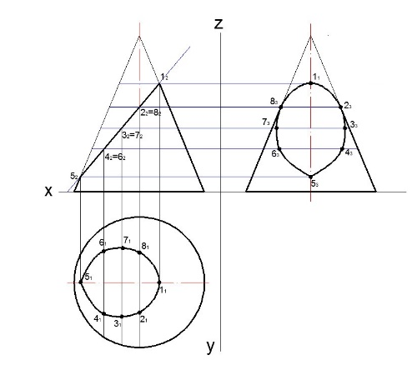

1. Отмеряем размер от оси Х до осевой линии вида сверху и откладывается от точки до оси строящегося сечения;

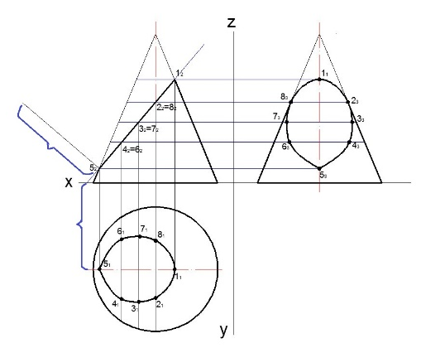
2. Также как и в 1 пункте отмеряем длину от оси Х до оси вида сверху;
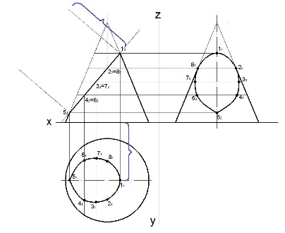
3. Чертим центральную ось сечения под углом 90⁰;
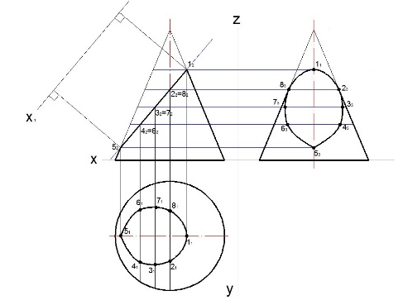
4..Отмеряют.расстояние.согласно.рисунку;
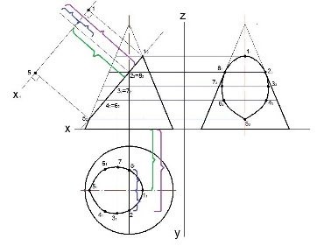
5. Подобным образом переносятся остальные точки;
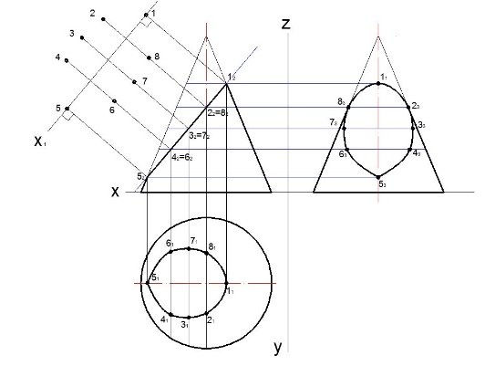
6. Соединяем и обводим полученное сечение.
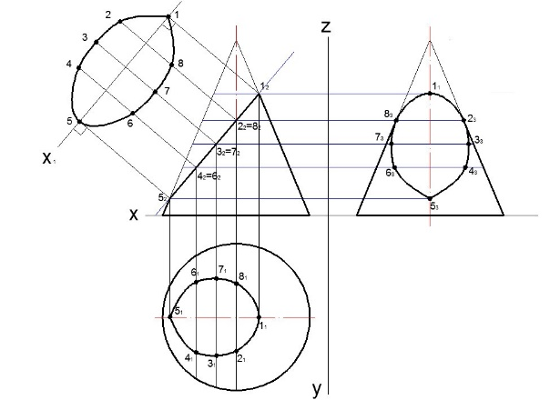

Порядок выполнения работы:
1. Проработать учебную литературу по темам фигуры сечения, построение КЧ многогранников, развертка многогранников.
2. Подготовить формат А3. Вычертить рамку чертежа и основную надпись. Произвести компоновку чертежа.
3. По указанным исходным данным начертить главный вид сверху и слева. Изображения расположить в проекционной связи.
4. Вычертить натуральную величину фигуры сечения.
5. Вычертить развертку многогранника.
6. Нанести размерные линии, проставить размеры.
7. Заполнить основную надпись.
Задание для выполнения работы:
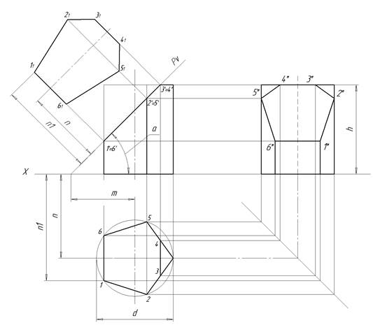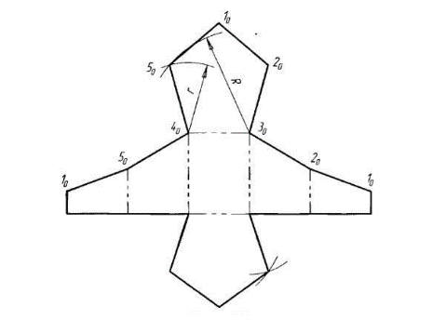
Диаметр 90 мм, высота 120 мм, угол наклона сечения 300 на высоте 40 мм

